Profundización en Ingeniería del Software

**Ejercicio 1a**

**Uso de *git***

El objetivo de este ejercicio es practicar con el sistema de control de versiones *git*. Este ejercicio no implica programación. Sólo utilizaremos ficheros de texto, que a todos los efectos son similares a los ficheros de código. Utilizaremos *git* mediante la línea de comandos. No pueden usarse *front-ends* como *SourceTree*.

**Se pide**: realice las tareas indicadas a continuación y conteste las preguntas que se realizan. Estas tareas deben realizarse utilizando la cuenta del estudiante. El repositorio deberá ser público (para que el profesor pueda acceder).

1. Inicialice un repositorio local en su computadora.
2. Añada un fichero ejercicio1a.txt vacío.
3. Realice un *commit*.
4. Cree una rama denominada trabajo y sitúese en ella.
5. Añada las siguientes líneas al fichero ejercicio1a.txt:

1

2

3

1. Sitúese en la rama master. ¿Cuál es el contenido del fichero ejercicio1a.txt? ¿Por qué?

**Su respuesta:**

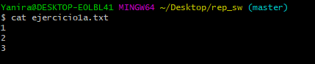

El fichero nos aparece como si hubiera sido modificado con las líneas que hemos añadido desde la rama “trabajo”.

1. Sitúese en la rama trabajo y realice un *commit*.
2. Sitúese en la rama master. ¿Cuál es el contenido del fichero ejercicio1a.txt? ¿Por qué?

**Su respuesta:**



El fichero vuelve a estar vacío, porque hemos aplicado los cambios desde la rama “trabajo”, es decir, ha dejado el archivo tal y como estaba la última vez que hicimos commit desde la rama “master”, que es desde la que ahora (una vez hecho el commit desde la rama “trabajo”) estamos visualizando el archivo.

1. Realice un *merge* de la rama trabajo en master. ¿Qué ha sucedido?

**Su respuesta:**

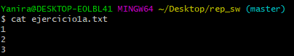

Tras hacer el merge, la rama “master” ahora apunta al mismo sitio que la rama “trabajo”, por eso vemos el archivo modificado tal y como lo habíamos dejado tras hacer el commit en la rama “trabajo”.

1. Sitúese en la rama trabajo. Muestre los *commits* realizados en dicha rama.

**Su respuesta:**

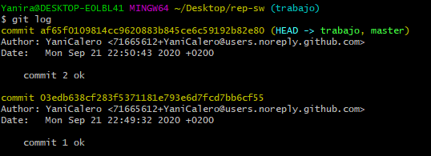

1. ¿Por qué aparece en el listado de *commits* de la rama trabajo el primer *commit* realizado en la rama master?

**Su respuesta:**

Porque la rama padre es la “master”.

1. Siga en la rama trabajo. Modifique el fichero ejercicio1a.txt de la forma indicada abajo. Realice un *commit*.

1a

2

3

1. Sitúese en la rama master. Modifique el fichero ejercicio1a.txt de la forma indicada abajo. NO REALICE un *commit*.

1b

2

3

1. Realice un *merge* de la rama trabajo en master. ¿Qué mensaje genera *git* y por qué?

**Su respuesta:**

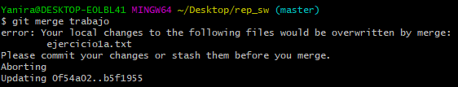

Te lanza un mensaje de aviso de que se va a sobreescribir el archivo en la rama local si se realiza el merge, que primero es necesario aplicar los cambios mediante el commit en la rama “master” antes de poder realizar el merge.

1. Realice un *commit* en la rama master. Mezcle la rama trabajo en master. ¿Qué ocurre? Indique el contenido del fichero ejercicio1a.txt y el significado de los símbolos introducidos por *git*.

**Su respuesta:**

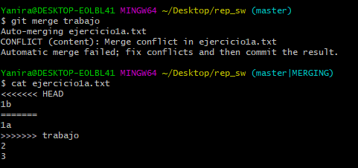

Hay conflicto porque estamos modificando el mismo archivo en cada una de las ramas, pero la primera línea no es idéntica, por eso vemos este mensaje de conflicto.

Todo lo que aparece encima de los símbolos ======= forma parte de la versión HEAD, y lo que aparece justo arriba de los símbolos >>>>>>> forma parte de la versión de la rama “trabajo”.

1. Resuelva el conflicto conservando la línea 1a. Complete el *merge*.
2. Muestre los *commits* realizados en la rama master. ¿Por qué aparece un *commit* correspondiente al segundo *merge*, pero no al primero?

**Su respuesta:**

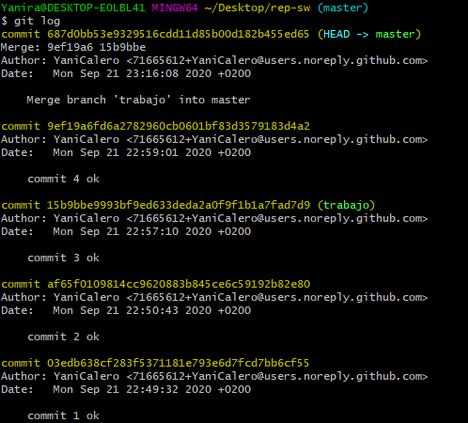

1. Borre la rama trabajo.
2. Realice un *pull request* desde su rama master a la rama master del repositorio [GRISE-UPM](https://github.com/GRISE-UPM)/[PROF-ejercicio1a](https://github.com/GRISE-UPM/PROF-ejercicio1a)¿Qué pasos son necesarios y por qué?

**Su respuesta:**

**El ejercicio ha terminado.**